REPORTAŽA s terenske nastave Hrvatskoga jezika:
„Nemam ništa pod nebom,
ali kada stupim na svoj brod,
čini mi se da je
cijeli svijet moj“ (narodna)

Dani hrvatske knjige 2012. i 105. obljetnica rođenja Drage Ivaniševića

„ I kud god idem sa mnom je Hrvatska“
napisao je Drago Ivanišević čiju smo 105. obljetnicu rođenja svečano proslavili 22. studenog u Krilu Jesenicama.

Čovjek i brod u neverama života
Iza velikog odmora, krenuli smo jednim punim školskim autobusom (četiri učenika iz svakog razreda, učitelji Hrvatskog jezika i knjižničar) do luke Krilo Jesenice, luke s najvećom flotom starih jedrenjaka na Jadranu. Prošetali smo stotinjak metara do kraja novog nasipa, koji trenutno služi za vezivanje brodova, a koji će, kako doznajemo, u budućnosti služiti kao benzinska postaja za brodove.

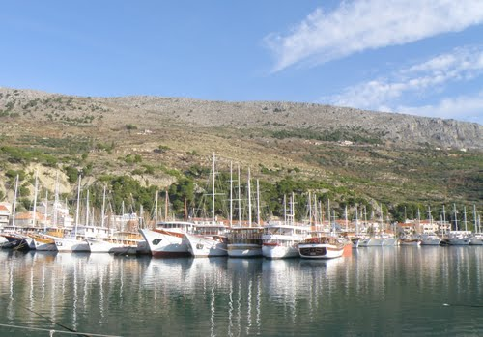

Prvi dio našeg programa bio je pjesnički recital: „To su riječi moga srca i moga jezika“ u kojem smo čuli recitacije pjesama znamenitih hrvatskih pjesnika: Drage Ivaniševića „Hrvatska“, Antuna Branka Šimića „Opomena“, Ivana Gundulića: „Himna slobodi“, Josipa Pupačića: „Cetina“ i Silvija Strahimira Kranjčevića: „Moj dom“.
U drugom dijelu programa, čitali smo pjesme na temu mora i brodova pod nazivom: „More, ti si naš život“. U izvođenju naših učenika slušali smo pjesme Arsena Dedića: „Brod s mojim imenom“, „Morsku groznicu“ pjesnika Johna Masefielda, pjesmu Josipa Pupačića „More“, pjesmu „Jutro u Veloj Luci“ Izvora Oreba te na kraju pjesmu našeg zavičajnog pjesnika Srećka Karamana „Na more dođi“.
Poslušavši sve pjesme, posjedali smo na bijele stijene u društvu starih jedrenjaka čije mokre daske pamte jadranske nevere. S druge strane Brač, jesenska bonaca i pokoji kaić na pučini. Uz tu prekrasnu panoramu rješavali smo, naravno, pogodili ste, zadatke za samostalan rad. Nizali smo pjesničke figure i stihove kao iz rukava! (Zašto u razredu nikad nisam imao takvo nadahnuće?) Kada smo predali radove, tri učenika osmaša prešla su Magistralu i položila vijenac na spomenik Dragi Ivaniševiću u kojem je uklesan pjesnikov reljef i njegova najpoznatija domoljubna pjesma „Hrvatska“. Ostalo nam je pola sata do povratka koji smo potrošili u šetnji kriljanskom rivom i u razgledavanju morskih ljepotana – velikih brodova, koji sad odmaraju ili se dotjeruju za slijedeću ljetnu sezonu. Tu smo susreli starog kapetana barba Antu Vukovića, pravog morskog vuka i zamoli ga za razgovor, a kako i ne će kad je s nama i njegov dragi unuk petaš Ivan !
Recite nam nešto o sebi.
Zovem se Ante Vuković, imam 80 godina, a nadimak mi je Maček. Rođen sam u Krilu Jesenicama i ovdje sam proveo cijeli svoj život.
Kako je izgledao vaš prvi brod ?
Moj prvi brod bio je „Sveta Marija“. Kupio sam ga 1962. godine za 2 milijuna i 200 tisuća dinara. Bio je to drveni trabakul (teretni jedrenjak s dva jarbola, dvoja jedra s flokom. Dužine 15 m, a težine 50 tona ) sagrađen u Puntu na Krku 1900. godine.

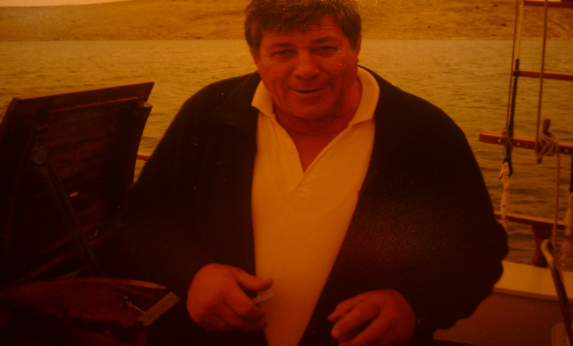
Kada ste prvi put upravljali brodom ?
Rado se sjetim kako sam prvi put vozio brod ratne 1943. godine. To je bio brod „Dalmatino“, također trabakul. Bio sam vrlo uzbuđen i ta vožnja mi je dala vjetar u krila da postanem ono što danas jesam.
U koje svrhe ste koristili svoje brodove ?
Prije su se brodovi koristili za prijevoz salbuna (pijeska) s rijeke Neretve, a danas ih koristimo isključivo za turizam.
Jeste li prošli cijeli Jadran vozeći se brodom, koja su najopasnija područja na Jadranu ?
Jesam, prošao sam cijeli Jadran brodom. Najopasnija mjesta kroz koje sam sa strahom u kostima prolazio su Senjska vrata i Vruja kraj Omiša te Vratnik kod Dubrovnika te Rt Ploča na krajnjem jugu.
Kakav čovjek mora biti da bi bio pravi kapetan ?
Na ovo ću pitanje odgovoriti vrlo jednostavno - mora voljeti more i cijeli svoj život posvetiti moru!
Koliko brodova imate sada, tko su vam nasljednici ?
Ja sada imam tri broda. Imam također i tri sina koji su moje „uzdanice“. Svatko ima svoj brod: Ivo ima „Sagenu“, Teodor „Mačeka“ i Denis ima „Mendulu“. Također, ne smijem zaboraviti i svoja dva unuka Duju i Ivana u koje polažem velike nade.
Kako tumačite izreku: „Hvali more, drž' se kraja“ … je li ljepši život na moru ili na kopnu ?
Život na moru je težak: pun opasnosti pa ponekad čovjek poželi biti na kopnu, ali opet prevlada velika ljubav prema moru pa je za pravog pomorca i kapetana ipak ljepši život na moru. I more i kopno imaju svoje dobre i loše strane, ali mom je srcu ipak more na prvom mjestu.

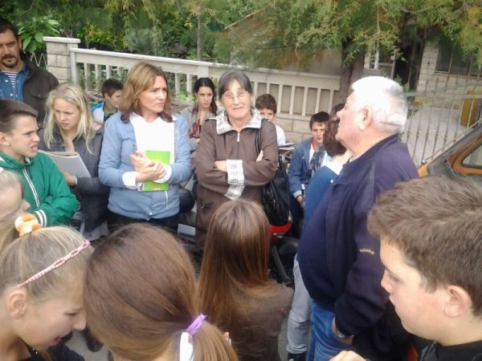

Htjeli smo mi još slušati barbu kako hvali brodove i poštuje more, ali nam je školski autobus svirao da požurimo. Zaželjeli smo mu mirno more i ostavili ga da uživa u ljepoti, miru, tišini i melodiji vjetra, valova i galebova koji pjevaju o vremenu i životu što juri noseći pjenu poput morskog vala.
Otplovili smo i mi školskim autobusom natrag u školske klupe noseći u sebi ovaj dragocjeni doživljaj iz Krila Jesenica.
Mia Milavić i Mate Marušić VI.a

